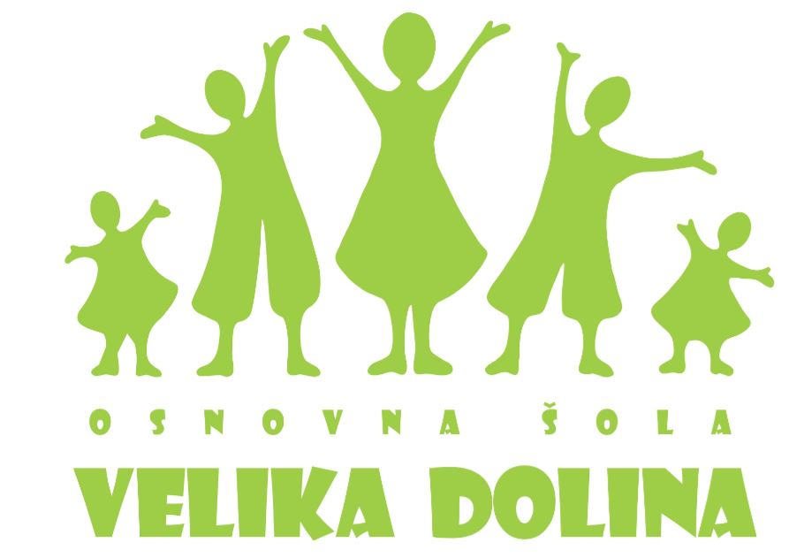


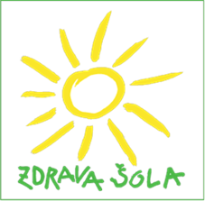
OSNOVNA ŠOLA VELIKA DOLINA
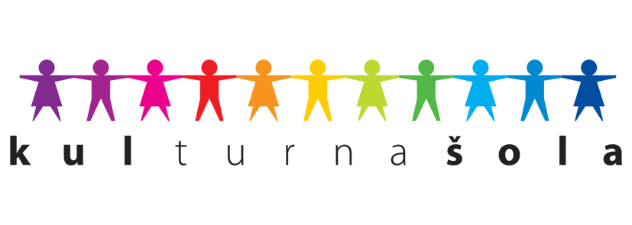
Velika Dolina 30,
8261 Jesenice na Dolenjskem
 07 49 57 112

Datum: 25. 4. 2018

SPOŠTOVANI STARŠI UČENCEV 6. IN 9. RAZREDA!

Opozoriti bi vas želeli, da so na vrsti nacionalni preizkusi znanja, ki se pišejo po vsej Sloveniji istočasno. Enake preizkuse znanja pišejo vsi učenci 6.razreda in vsi učenci 9.razreda. Letos rokovnik določa:

- 4. maj 2018 (petek) – nacionalni preizkus znanja iz slovenščina,
- 7. maj 2018 ( ponedeljek) – nacionalni preizkus znanja iz matematike,
- 9. maj 2018 (sreda) – nacionalni preizkus znanja iz angleščine (6.r) . in 9.r – 3.predmet – glasbena umetnost)

Rezultati, ki jih učenci dosežejo na teh preizkusih znanja, ne vplivajo na ocene, so pa zapisani v obliki posebnega potrdila ali kot del zaključnega spričevala v 9. r.. Prosimo, spodbudite svoje otroke, da se na NPZ-je pripravijo, da imajo s sabo v šoli vsak dan pripomočke, ki jih pisanje določenega predmeta predvideva (SLJ in TJA – moder ali črn kemični svinčnik – NE piši-briši, MAT – tudi navaden svinčnik, radirko, šestilo in triso).

Izkušnje nas učijo, da je to preverjanje dobro narediti kar najbolje, kot znamo!

Lep pozdrav!

Ravnateljica:
Mojca Bregar Goričar

